ФУРНИТУРА – ФУНКЦИОНАЛЬНОЕ УКРАШЕНИЕ
К выбору петель, ручек, замков и защелок необходимо отнестись очень серьезно. Второстепенные, на первый взгляд, детали несут большую функциональную нагрузку. Межкомнатными дверями пользуются гораздо чаще, чем входными. Качественная, удобная фурнитура для них – залог вашего хорошего настроения на долгие года.
Дверная фурнитура - неотъемлемая часть двери. Она дополняет не только саму дверь, но и весь дизайн помещения.
В классический комплект фурнитуры для межкомнатной двери входят:
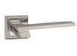 |  | Ручка - самый значимый аксессуар, который может внести новый штрих в общий вид и дизайн помещения. Составляя дизайн двери, необходимо подбирать ручки, которые будут его дополнять. Тем более, обилие ассортимента на рынке просто обязывает подходить к выбору тщательно. Выбор зависит от ваших вкусов и пристрастий.
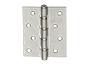 |  | Дверная петля – эта деталь менее приметна, но только представьте, какую незаменимую функцию она выполняет. На дверных петлях держится сама дверь. Данный элемент дверной фурнитуры находится не на виду, что позволяет предъявлять к ней сугубо практические требования
 |  | 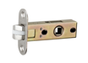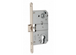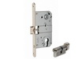
 |  | Защелка – дверной механизм, предназначенный для закрывания межкомнатных дверей, которые не предусматривают ограничения доступа (прихожая, гостиная, кухня). На двери комнат, где предполагается фиксация в закрытом положении (ванна, туалет, спальня т. д.) стоит установить, так называемую, сантехническую защелку или защелку под ключ.
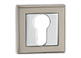 |  | Накладка цилиндровая - эта деталь призвана обрамлять цилиндр (механизм под ключ), закрывая погрешности установки. И тем самим дополняет общую картину двери.
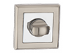 |  | Фиксатором комплектуется дверь в ванную и туалет, где используются сантехническая защелка.

